Результаты работы отдела геодезического контроля по итогам деятельности в 2024 году
13.12.2024
Геодезический контроль является неотъемлемой частью строительного контроля и должен обеспечивать определение соответствия точности геометрических параметров возводимых конструкций и сооружений требованиям нормативно-технической и проектной документации на объекты контроля.
Основные задачи и функции Отдела – это, прежде всего, выполнение государственных работ по определению геометрических параметров строительных конструкций для контроля качества строительства, в том числе:
- Определение геометрических параметров монолитных железобетонных конструкций: контроль вертикальности, отклонения от горизонта, размеров сечений, взаимного положения и длины конструкций, размеров проёмов, высотного положения закладных изделий, планово-высотного положения анкерных болтов, а также соосности вертикальных конструкций.
- Определение геометрических параметров сборных железобетонных конструкций: контроль совмещения ориентиров сборных ж/б конструкций с рисками разбивочных осей; контроль вертикальности конструкций; высотного положения верха конструкций; симметричности и глубины опирания горизонтальных элементов; высотного положения двух смежных панелей перекрытий; вертикальности поверхности стен ствола шахты лифта.
- Определение геометрических параметров металлических конструкций: контроль высотного положения оснований металлических колонн; контроль положения колонн относительно разбивочных осей; вертикальности; прогибов (кривизны) конструкций (колонн, ферм, балок и др.); контроль высотного положения опорных узлов; смещения ферм и балок с оголовков колонн; расстояний между фермами и балками; совмещения нижнего и верхнего поясов ферм; расстояний между прогонами.
- Определение геометрических параметров конструкций из кладки: контроль толщины кладки; высотного положения перемычек; ширины простенков; ширины проёмов; соответствия разбивочным осям; вертикальности кладки.
- Прочие контрольные геодезические измерения: Контроль прогиба деревянных конструкций; высотных отметок по оси дороги; высотных отметок дна котлована; крутизны откосов; планового положения зданий и сооружений; эллиптичности колец и планово-высотного положения оси тоннелей метрополитена; планово-высотного положения элементов благоустройства.
Сотрудники Отдела в 2024 году участвовали в контроле строительства и эксплуатации таких знаковых для города и жителей объектов, как: Реконструкция спорткомплекса «Олимпийский»; МФК «Чёрный кристалл» в Новой Москве; Спортивный комплекс в Ясенево; Жилой комплекс на пересечении Никитского бульвара и Воздвиженки; ЖК Shagal; Многоуровневая транспортная развязка в районе Люблино; Филёвский мост; ЖК River Park; Инновационный центр в районе метро Аэропорт; Станции и линии метрополитена; Административные и общественно-деловые центры и многие другие объекты.

Описание типовых дефектов
По статистике за 2024 год большинство (78%) обследований приходится на монолитные железобетонные конструкции, из которых, в свою очередь, 81% приходится на всего 4 различных дефекта: несоответствие вертикальности, горизонтальности, размеров сечений, размеров в свету или длин требованиям технических регламентов и проектной документации.
По данным за предыдущие годы, начиная с 2012-го, доля железобетонных конструкций составляла 72% от общего числа обследований, а на 4 перечисленных дефекта приходилось 82% заключений.
Объёмы капитального строительства с каждым годом растут. Всё шире применяются новые отделочные и строительные материалы. Однако наиболее распространённым и востребованным остаётся бетон, благодаря своим физико-механическим характеристикам (прочность, долговечность, водонепроницаемость, морозостойкость).
Одним из важнейших геометрических параметров является поперечное сечение конструкций. Его уменьшение чревато уменьшением несущей способности элементов, нарушением защитного слоя бетонных конструкций, увеличение сечений связано с увеличением массы элементов, а соответственно нагрузки на нижележащий каркас. Ненадлежащее качество выполнения сечений и поверхностей конструкций влечёт дополнительные затраты на отделочные работы, а также косвенно связано с иными дефектами ввиду несимметричности и неравномерности распределения бетонных смесей и арматурного каркаса внутри элементов, являясь своеобразным маркером качества производства бетонных работ.
Важнейшим геометрическим фактором, определяющим несущую способность вертикальных несущих железобетонных (и других) конструкций, является отклонение от вертикали. При этом, начальным отклонением от вертикали несущих конструкций считается соответствующее отклонение, имеющее длительное проявление, возникшее в процессе строительства или в процессе эксплуатации. Данный фактор непосредственно влияет на несущую способность данных конструкций, примерно так же, как прочность материалов или нагрузка. Выводы работ и статей по учёту влияния начальных отклонений от вертикали колонн каркасных зданий на их несущую способность говорят о том, что даже при соблюдении технологических допусков строительства различные комбинации отклонений от вертикали (общая направленность и значительный процент конструкций с креном, более 15%) приводит к общей потере несущей способности здания.
В определённой мере сказанное выше о сечениях и отклонениях от вертикали относится и к несоблюдению проектных размеров в свету и длин конструкций, что говорит либо о нарушении сечений и вертикальности конструкций, либо о несоответствии планового положения элементов проекту. Несоответствие планового положения элементов может приводить к несимметричности распределения нагрузок, появлению случайно направленных моментов и эксцентриситетов, со временем приводящих к трещинам и разрушениям конструкций.
Ну и четвертым основным типом геометрических дефектов конструкций является отклонение поверхностей от горизонтали. В практике геодезических измерений нашего ГБУ наибольшее количество обследований приходится на поверхности низа монолитных железобетонных плит перекрытия, потому как обследования проводятся во время строительства, когда верхние поверхности железобетонных конструкций не приведены к чистому виду, заставлены грузами и загрязнены, в то время как нижние поверхности являются свободными от посторонних факторов, однородными, позволяющими более объективно выявить прогибы плит, как наиболее важный дефект в данном виде обследования.
Статистика выявления дефектов отделом геодезического контроля 2024
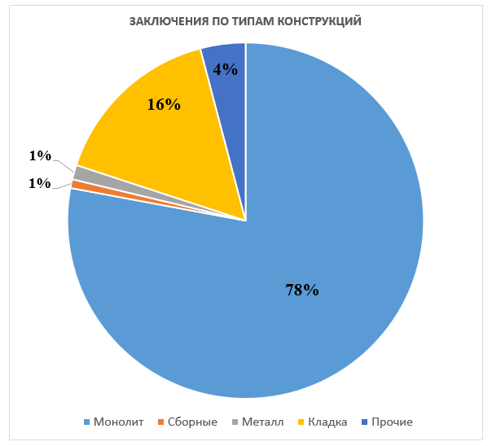
Всего на начало декабря 2024 выполнено 5295 заключений.
Из них по монолиту – 4127 (78%) (70%)
Сборные железобетонные конструкции – 42 (1%) (4%)
Металлоконструкции – 70 (1%) (4%)
Каменные конструкции (кладка) – 839 (16%) (13%)
Прочие обследования (котлован, благоустройство, шпунтовые ограждения, эллиптичность колец метрополитена) – 217 (4%) (9%)
В скобках красным цветом указан общий процент по данным прошлых лет.
Как видно из сравнения процентов количества заключений по типам работ, – в текущем году увеличилась доля работ по монолиту и кладке за счёт того, что снизилось количество работ по всем другим типам конструкций.
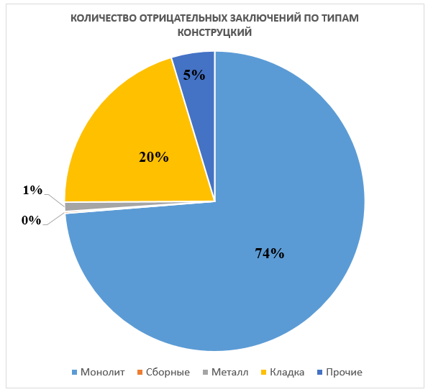
В 2097 заключениях выявлены дефекты (40%) (32%)
Из них по монолиту – 1546 (74%) (72%)
Сборные железобетонные конструкции – 4 (0%) (2%)
Металлоконструкции – 21 (1%) (4%)
Конструкции из кладки – 428 (20%) (15%)
Прочие обследования (котлован, благоустройство, шпунтовые ограждения, эллиптичность колец метрополитена) – 98 (5%) (7%)
Как видно из сравнения процентов количества отрицательных заключений по типам работ, – в текущем году увеличился общий процент отрицательных заключений, в связи с тем, что уменьшилась общая доля работ, не связанных с монолитом и кладкой.
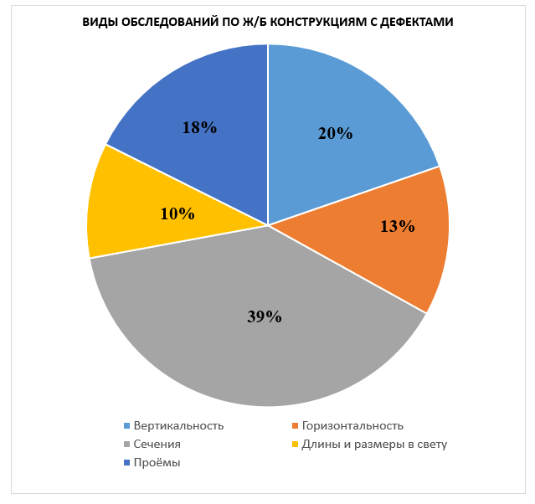
Из обследований по монолитным ж/б конструкциям в 1546 случаях были выявлены дефекты:
Сечения конструкций – 596 (39%) (36%)
Вертикальность – 301 (20%) (18%)
Горизонтальность – 204 (13%) (13%)
Длины и размеры в свету – 157 (10%) (15%)
Проёмы – 269 (18%) (16%)
Как видно из сравнения процентов количества отрицательных заключений по типам работ, – в текущем году уменьшилась доля отрицательных заключений по длинам конструкций и размерам в свету. Вместо этих работ стали чаще производиться измерения ширины проёмов, по которым традиционно высокий процент выявления дефектов (56% в 2024 году).
Причины появления дефектов и рекомендации по их предотвращению
Основной возможной причиной нарушения размеров сечений железобетонных конструкций является применение изношенной опалубки, которая в процессе многократной оборачиваемости постепенно изнашивалась и своевременно не ремонтировалась, также в данном процессе важную роль играет своевременный контроль за установкой опалубки и бетонированием, профессионализм строителей, соблюдение технологий производства бетонных работ.
Сразу после снятия опалубки производитель работ и работник строительной лаборатории должны тщательно осматривать состояние открытых поверхностей бетонных и железобетонных конструкций, проверять в торцах сечения, и в случае выявления дефектов своевременно менять элементы опалубки либо усиливать контроль за её установкой.
В появлении отклонений монолитных железобетонных конструкций от вертикали, многое зависит от операционного строительного контроля на всех этапах возведения элементов, контроль за расположением выпусков, за установкой опалубки, за сохранением вертикальности опалубки в процессе заливки и своевременная исполнительная геодезическая съёмка каждого элемента, с целью контроля за соблюдением выше перечисленных этапов и принятию мер по минимизации появления дефектов по отклонениям от вертикали.

Факторы появления отклонений от горизонтали плоскостей низа монолитных железобетонных плит перекрытия: несоблюдение проектных отметок при установке опалубки, недостаточная жёсткость поддерживающих приспособлений (стоек), низкий показатель жёсткости самой плиты, смещение арматуры в плане, перегруз плиты, несоблюдение пропорций при приготовлении бетонной смеси.
Исключение данных факторов возможно при усилении контроля за установкой опалубки, состоянием строительных приспособлений, планировании оптимальной схемы установки с учетом равномерных усадок элементов, отсутствие нагрузок на плиты, не набравшие прочность и сохранение на данный период поддерживающих стоек.

Выводы
В данной статье рассмотрены геометрические дефекты, выявляемые в 60% всех дефектов, обнаруженных в рамках инструментального контроля строительных объектов г. Москвы. Для статистики использовалась выборка из 5295 измерений за 2024 год и более 40 000 измерений, выполненных Отделом геодезического контроля ГБУ «ЦЭИИС» за прошлые годы.
Основными рассмотренными конструкциями являются монолитные железобетонные конструкции. Основными дефектами при обследованиях являются:
отклонения поперечных сечений конструкций, отклонения от вертикали, отклонения от горизонтали, несоблюдение проектных размеров в свету и длин конструкций.
Дефекты строительных конструкций выявленные в процессе строительства рассматриваются техническим и авторским надзором. В дальнейшем автор проекта делает вывод о влиянии (или не влиянии) обнаруженных дефектов на безопасную эксплуатацию зданий и сооружений с последующим их устранением.

Список литературы
1. В.Н. Назаров «Методики контроля геометрических параметров зданий и сооружений в процессе строительства с применением современного геодезического оборудования», ГБУ «ЦЭИИС», 2022г.
2. Пособие по производству геодезических работ в строительстве (к СНиП 3.01.03-84)/ ЦНИИОМТП. - М.: Стройиздат, 1985.
3. Рекомендации по натурным обследованиям железобетонных конструкций/ НИИЖБ. - М., 1972.
4. - Соловьёв В.Г., Шувалова Е.А., Орехова А.Ю., Тюрина А.А. Анализ дефектов и повреждений железобетонных конструкций, характерных для подземных сооружений, на примере защитных сооружений гражданской обороны. Известия вузов. Инвестиции. Строительство. Недвижимость. 2019;9(1):124–133. DOI: 10.21285/2227-2917-2019-1-124-133.
5. М. В. Яковлева, Е.А. Фролов, А.Е. Фролов, К.И. Гималетдинов «Обследование технического состояния зданий и сооружений: учебное пособие» СГАСУ, 2011г.
6. Д.Н. Теребов, Д.Н. Лазарев, Д.В. Зорин «Обследование зданий и сооружений», «инновационная наука» №4/2016 ISSN 2410-6070.
7. В.Т. Гроздов «Техническое обследование строительных конструкций зданий и сооружений. Текст / В.Т. Гроздов. Спб.: Издательский дом КН+, 2001.
8. В.Г. Казачек «Обследование и испытание зданий и сооружений» М.: Издательский дом Высшая школа, 2004.

Статью подготовил:
Ведущий инженер отдела геодезического контроля ГБУ «ЦЭИИС» В.Н. Назаров

Адрес страницы: http://ceiis.mos.ru/presscenter/news/detail/12717646.html
ГБУ города Москвы «ЦЭИИС»

